Budownictwo mieszkaniowe w województwie świętokrzyskim w 2024 r.
W 2024 r. w województwie świętokrzyskim oddano do użytkowania więcej mieszkań niż rok wcześniej. Zwiększyła się też liczba mieszkań, na których budowę wydano pozwolenia lub dokonano zgłoszenia z projektem budowlanym oraz liczba mieszkań, których budowę rozpoczęto. Zmniejszyła się natomiast przeciętna powierzchnia użytkowa mieszkania oddanego do użytkowania.
8,4%
Wzrost r/r liczby mieszkań oddanych do użytkowania

Mieszkania oddane do użytkowania
Liczba mieszkań oddanych do użytkowania w 2024 r. zwiększyła się w skali roku o 8,4%
W 2024 r. w województwie świętokrzyskim oddano do użytkowania 4753 mieszkania, tj. o 8,4% więcej niż w 2023 r. W skali kraju oddano 200,1 tys. mieszkań (o 9,6% mniej niż w roku poprzednim). Udział mieszkań przekazanych do użytkowania w województwie stanowił 2,4% efektów budownictwa w kraju (przed rokiem 2,0). Spośród ogólnej liczby mieszkań przekazanych do użytkowania 57,4% stanowiły mieszkania zlokalizowane w miastach. Liczba mieszkań oddanych do użytkowania w miastach wzrosła o 20,2% w porównaniu z rokiem poprzednim, podczas gdy na wsi zmniejszyła się o 4,2%.
Wykres 1. Mieszkania oddane do użytkowania według form budownictwa
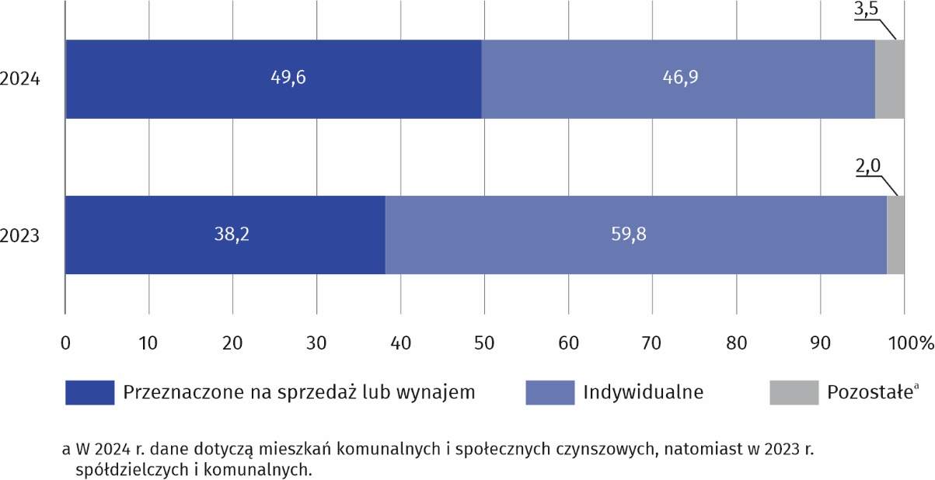
Dominujący udział w efektach budownictwa mieszkaniowego w województwie świętokrzyskim miało budownictwo przeznaczone na sprzedaż lub wynajem, w ramach którego w 2024 r. oddano do użytkowania 2358 mieszkań (o 40,9% więcej niż w 2023 r.). Mieszkania te stanowiły 49,6% wszystkich mieszkań oddanych do użytkowania w województwie. Budownictwo indywidualne stanowiło drugą istotną formą budownictwa w województwie. W 2024 r. przekazano do użytkowania 2227 mieszkań tego typu, tj. o 15,1% mniej niż w roku poprzednim. Udział budownictwa indywidualnego w ogólnej liczbie mieszkań oddanych do użytkowania zmniejszył się - z 59,8% w 2023 r. do 46,9% w 2024 r. Do użytkowania oddano również 129 mieszkań komunalnych (o 111 więcej niż w 2023 r.) oraz 39 mieszkań społecznych czynszowych (przed rokiem w tej kategorii nie odnotowano oddanych mieszkań). W 2024 r. nie przekazano do użytkowania żadnego mieszkania spółdzielczego i zakładowego.
Deweloperzy i inwestorzy indywidualni oddali do użytkowania odpowiednio 49,6% i 46,9% ogólnej liczby mieszkań
Tablica 1. Mieszkania oddane do użytkowania w 2024 r. według form budownictwa
Formy budownictwa  a – w liczbach  bezwzględnych  b – 2023=100 |  | Mieszkania | Izby |  | Powierzchnia użytkowa mieszkań w m²
 |  | Mieszkania | ogółem | na 1 mieszkanie | ogółem | na 1 mieszkanie
Ogółem | a | 4753 | 19533 | 4,1 | 444161 | 93,4
 | b | 108,4 | 100,8 | 93,2 | 97,9 | 90,2
Miasta | a | 2730 | 8496 | 3,1 | 181186 | 66,4
 | b | 120,2 | 111,0 | 91,2 | 103,6 | 86,2
Wieś | a | 2023 | 11037 | 5,5 | 262975 | 130,0
 | b | 95,8 | 94,2 | 98,2 | 94,3 | 98,4
Budownictwo:
Przeznaczone na sprzedaż lub wynajem | a | 2358 | 6638 | 2,8 | 130008 | 55,1
 | b | 140,9 | 147,8 | 103,7 | 138,2 | 98,1
Indywidualne | a | 2227 | 12530 | 5,6 | 307752 | 138,2
 | b | 84,9 | 85,7 | 100,0 | 86,6 | 102,0
Komunalne | a | 129 | 286 | 2,2 | 4489 | 34,8
 | b | 716,7 | 794,4 | 110,0 | 702,5 | 98,0
Społeczne czynszowe | a | 39 | 79 | 2,0 | 1912 | 49,0
 | b | . | . | . | . | .
W przekroju terytorialnym najwięcej mieszkań w 2024 r. przekazano do użytkowania w mieście Kielce – 1303 (27,4% ogólnej liczby mieszkań w województwie) oraz powiecie kieleckim – 1058 (22,3%). Najmniej mieszkań oddano w powiatach opatowskim – 85 (1,8%) oraz kazimierskim – 96 (2,0%).
Natężenie budownictwa mieszkaniowego
Jednym z mierników natężenia budownictwa mieszkaniowego jest liczba mieszkań oddanych do użytkowania w przeliczeniu na 1000 ludności. W 2024 r. wskaźnik ten w województwie świętokrzyskim osiągnął wartość 4,1 (wobec 3,7 przed rokiem).
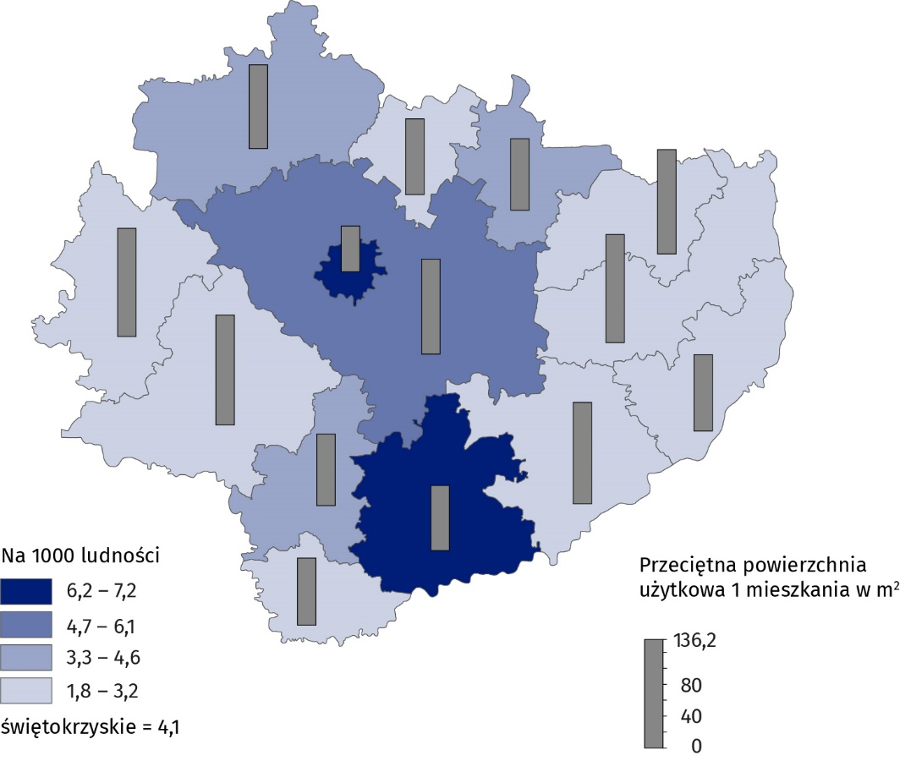
Mapa 1. Mieszkania oddane do użytkowania w 2024 r.
Wśród powiatów województwa najwięcej mieszkań w przeliczeniu na 1000 ludności oddano do użytkowania w mieście Kielce i w powiecie buskim (po 7,2). Wskaźnik na poziomie przekraczającym średnią wielkość dla województwa uzyskano również w powiecie kieleckim (5,0). Najmniej mieszkań w przeliczeniu na 1000 ludności przekazano natomiast w powiatach opatowskim i ostrowieckim (po 1,8).
Najwięcej mieszkań w przeliczeniu na 1000 ludności oddano do użytkowania w mieście Kielce i powiecie buskim. Najmniej natomiast w powiatach opatowskim i ostrowieckim
Wyszczególnienie | Województwo | Miasta | Wieś
Mieszkania na 1000 ludności | 4,1 | 5,2 | 3,2
Mieszkania na 1000 zawartych małżeństw | 1313 | 1723 | 993
Izby na 1000 ludności | 16,8 | 16,2 | 17,3
Tablica 2. Wybrane wskaźniki dotyczące mieszkań oddanych do użytkowania w 2024 r.
Miarą zaspokojenia potrzeb mieszkaniowych jest liczba mieszkań przekazanych do eksploatacji w przeliczeniu na 1000 zawartych małżeństw. W 2024 r. wskaźnik ten w województwie świętokrzyskim osiągnął wartość 1313 (wobec 1116 w 2023 r.), przy czym w miastach ukształtował się na poziomie 1723 (wobec 1351 rok wcześniej), a na obszarach wiejskich wyniósł 993 (wobec 939 w roku poprzednim). Najwyższy wskaźnik zanotowano w powiecie buskim (2294), natomiast najniższy w powiatach opatowskim (545) oraz ostrowieckim (616).

Standard mieszkań oddanych do użytkowania
Jakość mieszkań przekazywanych do użytkowania określa ich wyposażenie w instalacje techniczno-sanitarne. W 2024 r. 96,3% mieszkań posiadało wodociąg z sieci, 78,6% kanalizację z odprowadzeniem do sieci, 37,8% gaz z sieci, natomiast ciepłą wodę dostarczaną z elektrociepłowni, ciepłowni lub kotłowni osiedlowej – 22,5%. Do centralnej sieci grzewczej podłączonych było 22,1% mieszkań, a pozostałe 77,9% posiadały indywidualne centralne ogrzewanie (z tego wyposażonych w kotły/piece na: paliwo gazowe było 40,4% mieszkań, paliwo stałe - 14,0%, energię elektryczną - 9,8%, biopaliwa - 5,7%, a w 8,0% zastosowano pozostałe rodzaje ogrzewania). W miastach wodociąg z sieci zainstalowano w 98,4% mieszkań oddanych do użytkowania, a na terenach wiejskich w 93,6%. Kanalizację z odprowadzeniem do sieci posiadało 96,8% mieszkań w miastach i 54,1% na wsi. W gaz z sieci wyposażonych było 50,9% mieszkań w miastach i 20,3% na wsi. Jedynie mieszkania w miastach posiadały dostęp do ciepłej wody dostarczanej z elektrociepłowni, ciepłowni lub kotłowni osiedlowej (39,2% z nich) oraz podłączenie do sieci grzewczej (38,4% z nich).
Przeciętna powierzchnia użytkowa nowo oddanego mieszkania w 2024 r. wyniosła 93,4 m² i była o 10,1 m² mniejsza niż przed rokiem
Przeciętna powierzchnia użytkowa 1 mieszkania oddanego do użytkowania w województwie świętokrzyskim w 2024 r. wyniosła 93,4 m² (w kraju – 89,2 m²) i w stosunku do roku poprzedniego zmniejszyła się o 10,1 m² (w kraju była mniejsza o 0,8 m²). Spadek średniej powierzchni użytkowej mieszkań odnotowano zarówno w miastach (z 77,0 m² do 66,4 m²), jak i na wsi (132,1 m² do 130,0 m²). Największe mieszkania, podobnie jak w latach ubiegłych, wybudowali inwestorzy indywidualni. Średnia powierzchnia użytkowa mieszkania w budownictwie indywidualnym wyniosła 138,2 m² (o 2,7 m² więcej niż w roku poprzednim). Mieszkania przeznaczone na sprzedaż lub wynajem miały średnio 55,1 m² powierzchni (o 1,1 m² mniej), a społeczne czynszowe - 49,0 m². Najmniejszą powierzchnią charakteryzowały się mieszkania komunalne – 34,8 m² (o 0,7 m² mniej niż w 2023 r.).
Mieszkania o największej przeciętnej powierzchni użytkowej wybudowano w powiatach: jędrzejowskim (136,2 m²), włoszczowskim (134,0 m²) oraz opatowskim (133,6 m²), a najmniejsze w mieście Kielce (56,7 m²).
Tablica 3. Mieszkania oddane do użytkowania według liczby izb
Przeciętne mieszkanie oddane do użytkowania składało się z 4,1 izby
Wyszczególnienie  a – 2024  b – 2023 |  | Ogółem | o liczbie izb
 |  | Ogółem | 1 | 2 | 3 | 4 | 5 | 6 | 7 | 8 i więcej
 |  | Ogółem | w %
Ogółem | a | 4753 | 5,0 | 19,0 | 19,9 | 12,2 | 17,6 | 17,0 | 6,2 | 3,1
 | b | 4383 | 2,4 | 17,2 | 15,4 | 12,0 | 21,0 | 21,4 | 7,5 | 3,1
Budownictwo:
Indywidualne | a | 2227 | 0,2 | 0,7 | 2,5 | 11,8 | 31,3 | 34,1 | 12,9 | 6,5
 | b | 2623 | 0,1 | 0,4 | 2,1 | 12,0 | 33,0 | 35,2 | 12,5 | 4,7
Poza indywidualnym | a | 2526 | 9,2 | 35,1 | 35,3 | 12,6 | 5,4 | 2,0 | 0,2 | 0,2
 | b | 1760 | 5,9 | 42,0 | 35,4 | 12,2 | 3,1 | 0,7 | 0,1 | 0,6
Mieszkanie oddane do użytkowania w województwie w 2024 r. składało się przeciętnie z 4,1 izby (3,7 izby w kraju), przy czym w miastach miało średnio 3,1 izby, a na wsi – 5,5 (w kraju odpowiednio 3,1 i 4,9).
Nowe budynki mieszkalne oddane do użytkowania
Liczba nowych budynków mieszkalnych oddanych do użytkowania w 2024 r. była o 10,3% niższa niż w roku poprzednim
Na terenie województwa świętokrzyskiego w 2024 r. oddano do użytkowania 2504 nowe budynki mieszkalne (o 10,3% mniej niż przed rokiem). Większość z nich powstała na terenach wiejskich – 1893 (75,6%), w miastach wybudowano 611 budynków (24,4%). Liczba nowych budynków oddanych zmniejszyła się w skali roku zarówno w miastach (o 13,0%), jak i na wsi (o 9,4%).
W 2024 r. inwestorzy indywidualni wybudowali 2163 nowe budynki mieszkalne, tj. 86,4% wszystkich nowych budynków mieszkalnych oddanych do użytkowania (w 2023 r. 2604 budynki, tj. 93,3%). Inwestorzy indywidualni koncentrowali się głównie na budowie budynków jednomieszkaniowych (91,8%).
W budownictwie mieszkaniowym od lat dominuje tradycyjna udoskonalona technologia wznoszenia, którą zastosowano przy budowie 99,0% nowych budynków mieszkalnych oddanych do użytkowania. Podobnie jak w latach ubiegłych, najwięcej wybudowano budynków dwukondygnacyjnych (60,5%) oraz jednokondygnacyjnych (33,9%).

Mieszkania, których budowę rozpoczęto
Liczba mieszkań, których budowę rozpoczęto wzrosła w skali roku o 40,3%
W 2024 r. na terenie województwa świętokrzyskiego rozpoczęto budowę 5024 mieszkań (o 40,3% więcej niż przed rokiem). Mieszkania rozpoczęte realizowane w budownictwie indywidualnym stanowiły 48,3% ogółu rozpoczętych budów mieszkań w województwie, a przeznaczone na sprzedaż lub wynajem 46,3%.
W przekroju terytorialnym największą liczbę mieszkań, których budowę rozpoczęto w 2024 r. zanotowano w mieście Kielce (1432) oraz powiecie kieleckim (1194). Z kolei najmniej budów mieszkań rozpoczęto w powiatach kazimierskim (54) i pińczowskim (72). W odniesieniu do roku poprzedniego, wzrost liczby mieszkań, których budowę rozpoczęto wystąpił w dziesięciu powiatach, w tym najwyższy w buskim (o 160,5%). Spadek natomiast odnotowano w trzech powiatach, przy czym najwyższy w ostrowieckim (o 12,8%).

Mieszkania, na których budowę wydano pozwolenia lub dokonano zgłoszenia z projektem budowlanym
Liczba mieszkań, na których budowę wydano pozwolenia lub dokonano zgłoszenia z projektem budowlanym wzrosła w skali roku o 19,9%

W 2024 r. w województwie świętokrzyskim wydano pozwolenia lub dokonano zgłoszenia z projektem budowlanym na realizację 5933 mieszkań, tj. o 19,9% więcej niż rok wcześniej (w kraju wzrost o 20,7%). Udział województwa w ogólnopolskiej liczbie pozwoleń i zgłoszeń utrzymał się na poziomie 2,0%.

Spośród wszystkich mieszkań, na których budowę wydano pozwolenia lub dokonano zgłoszenia z projektem budowlanym 58,6% ma być zrealizowanych z przeznaczeniem na sprzedaż lub wynajem. Z kolei 40,6% mieszkań będzie budowanych przez inwestorów indywidualnych, a 0,8% w ramach budownictwa komunalnego. W 2024 r. w województwie nie wydano pozwoleń lub nie dokonano zgłoszeń z projektem budowlanym na budowę mieszkań: spółdzielczych, społecznych czynszowych ani zakładowych.

Wśród powiatów województwa świętokrzyskiego największą liczbę pozwoleń lub zgłoszeń w 2024 r. odnotowano w mieście Kielce (2265) oraz powiecie kieleckim (1145), zaś najmniejszą w powiecie kazimierskim (63). Wzrost liczby mieszkań, na których realizację wydano pozwolenia lub dokonano zgłoszenia z projektem budowlanym (w relacji do 2023 r.), zaobserwowano w ośmiu powiatach, przy czym największy w starachowickim (o 187,8%). Mniejszą niż przed rokiem liczbę pozwoleń lub zgłoszeń zanotowano w sześciu powiatach, a największy spadek wystąpił w jędrzejowskim (o 55,6%).
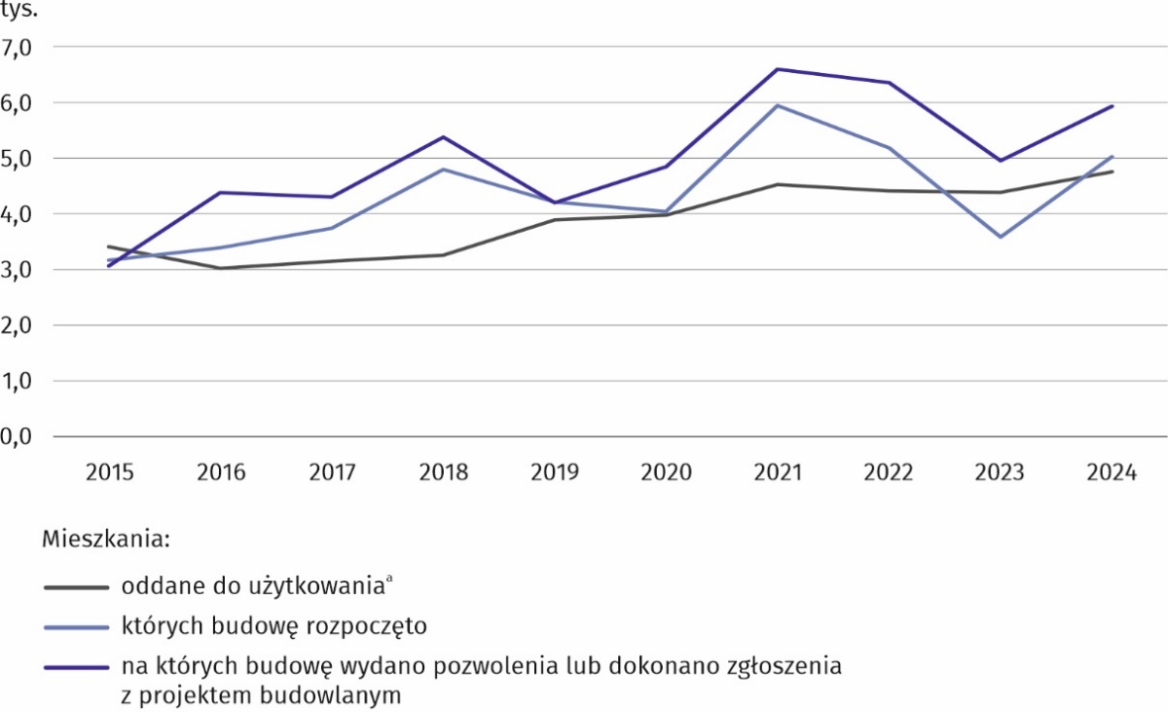
Wykres 2. Budownictwo mieszkaniowe
Tablica 4. Województwo świętokrzyskie na tle kraju w 2024 r. — wybrane dane
Wyszczególnienie | Polska | Województwo
Wyszczególnienie | ogółem |  | Polska=100
Mieszkania oddane do użytkowaniaª | 200106 | 4753 | 2,4
w tym budownictwo:
Indywidualne | 69583 | 2227 | 3,2
Przeznaczone na sprzedaż lub wynajem | 124653 | 2358 | 1,9
Izby | 749379 | 19533 | 2,6
przeciętna liczba izb w mieszkaniu | 3,7 | 4,1 | .
Powierzchnia użytkowa mieszkań w tys. m² | 17840,8 | 444,2 | 2,5
przeciętna powierzchnia 1 mieszkania w m² | 89,2 | 93,4 | .
Mieszkania oddane do użytkowania
na 1000 ludności | 5,3 | 4,1 | .
na 1000 zawartych małżeństw | 1478 | 1313 | .
Mieszkania, których budowę rozpoczęto | 233832 | 5024 | 2,1
w tym budownictwo:
Indywidualne | 76757 | 2428 | 3,2
Przeznaczone na sprzedaż lub wynajem | 152513 | 2328 | 1,5
Tablica 4. Województwo świętokrzyskie na tle kraju w 2024 r. — wybrane dane (dok.)

Wyszczególnienie | Polska | Województwo
Wyszczególnienie | ogółem | Polska=100
Mieszkania, na których budowę wydano pozwolenia lub dokonano zgłoszenia z projektem budowlanym | 291727 | 5933 | 2,0
w tym budownictwo:
Indywidualne | 79059 | 2410 | 3,0
Przeznaczone na sprzedaż lub wynajem | 205523 | 3475 | 1,7

Objaśnienia znaków umownych:
Kropka (.) oznacza: brak informacji, konieczność zachowania tajemnicy statystycznej lub że wypełnienie pozycji jest niemożliwe albo niecelowe.
Uwaga: Mieszkania oddane do użytkowania łącznie z mieszkaniami uzyskanymi z przebudowy i adaptacji pomieszczeń niemieszkalnych oraz z mieszkaniami w budynkach zbiorowego zamieszkania i budynkach niemieszkalnych.
W przypadku cytowania danych Głównego Urzędu Statystycznego prosimy o zamieszczenie informacji: „Źródło danych GUS”, a przypadku publikowania obliczeń dokonanych na podstawie danych opublikowanych przez GUS prosimy o zamieszczenie informacji: „Opracowanie własne na podstawie danych GUS”.

Opracowanie merytoryczne:  Urząd Statystyczny w Kielcach  p.o. Dyrektor Ewa Tomczyk  Tel: 41 249 96 02 | Rozpowszechnianie:  Informatorium Statystyczne  Tel: 41 249 96 23
  www.kielce.stat.gov.pl |   @Kielce_STAT |   @UrzadStatystycznyKielce

Powiązane opracowania
Budownictwo mieszkaniowe w województwie świętokrzyskim w 2023 r.
Budownictwo mieszkaniowe w okresie styczeń-grudzień 2024 r.
Budownictwo w 2024 r.
Efekty działalności budowlanej w 2024 r.
Temat dostępny w bazach danych
Bank Danych Lokalnych
Strateg
Dziedzinowe Bazy Wiedzy
Ważniejsze pojęcia dostępne w słowniku
Pojęcia stosowane w statystyce publicznej z dziedziny: Działalność budowlana

Dotyczy budynków oddanych do użytkowania w całości lub jako pierwsze części nowych budynków; nie dotyczy budynków zbiorowego zamieszkania oraz budynków jednorodzinnych nieprzystosowanych do stałego zamieszkania (domów letnich i domków wypoczynkowych oraz rezydencji wiejskich).

